Feeder Systém Power Gum gumový naťahovací nadväzec

Nosnosť: na 3kg, na 6kg, na 10kg

- systém umožňuje používať tenšie náväzce - chráni rybársky prút a silon pri nahadzovaní a pri zábere

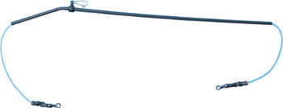

Trubička slúži proti zamotaniu koncového nadväzca a uchytenie záťaže alebo feedrového košíka. Gumička slúži na tlmenie výpadov ryby a tým ľahšie zdolávanie ulovenej ryby.

